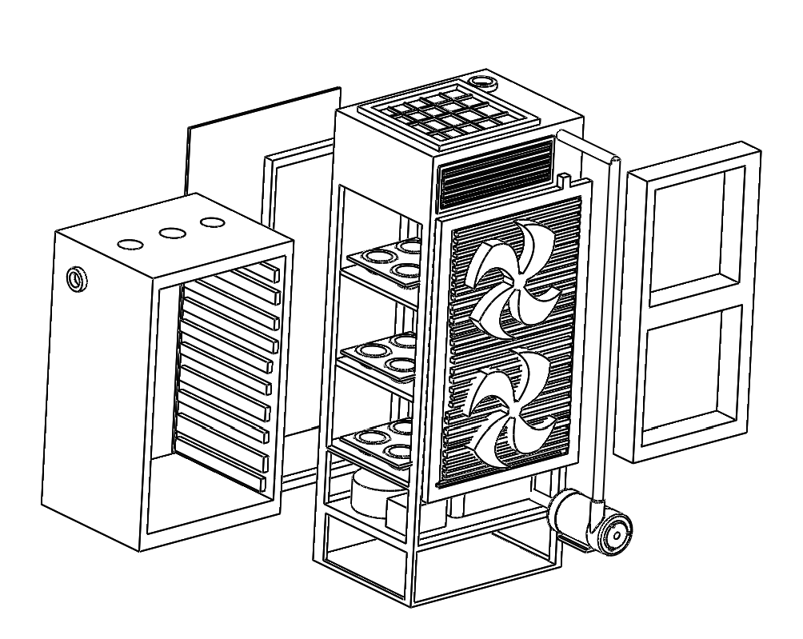
12
11
100
8
9
14
13
16
15
4
5
1
7
6
3
2

